RECUPERAÇÃO E CRIOPRESERVAÇÃO TESTICULAR DE PEIXE-BOI-MARINHO (Trichechus manatus manatus) PÓS-MORTE – RELATO DE CASO
Post-mortem testicular recovery and cryopreservation of manatee (Trichechus manatus manatus) – case report

Ana Alice Carlos Sales de Sousa Loia¹*, Isadora Gomes Guerra¹, Gabriel Santos Costa Bezerra¹, Andreia Maria da Silva¹, Romário Parente dos Santos¹, Fernanda Loffer Niemeyer Attademo², Fábia de Oliveira Luna³, Italo Ximenes Belchior Nogueira³, Alexandre Rodrigues Silva¹.

¹Laboratório de Conservação de Germoplasma Animal, Universidade Federal Rural do Semi-Árido – UFERSA, Rua Francisco Mota, 572 - Pres. Costa e Silva, Mossoró - RN, 59625-900.
²Programa de Pós-Graduação em Ciências Animais, Universidade Federal Rural do Semi-Árido – UFERSA, Rua Francisco Mota, 572 - Pres. Costa e Silva, Mossoró - RN, 59625-900

*Email do autor correspondente: anaaliceloia12345@gmail.com

Introdução: Apesar da importância nos ecossistemas costeiros e estuarinos, o peixe-boi marinho (Trichechus manatus manatus) está criticamente ameaçado pela degradação do habitat, poluição das águas e acidentes com embarcações. Destarte, a morte de um indivíduo representa grande perda na variabilidade da espécie (1). Assim, objetiva-se relatar um caso de recuperação e criopreservação testicular em peixe-boi marinho após sua morte.
Material e Métodos: Um macho adulto de 6 anos veio subitamente a óbito em sua unidade de conservação (SISBIO nº 55433). De imediato, dissecaram-se seus complexos testículo-epidídimo, que foram revestidos por gaze embebida em solução fisiológica, e acondicionados em caixas térmicas a 5 ºC, que foram transportadas por 16h para o seu processamento e análises. Os testículos foram então divididos em fragmentos (1 – 3 mm), que foram destinados a sete grupos: grupo controle, e grupos submetidos a vitrificação utilizando-se diferentes tratamentos: 1) 3M de etilenoglicol (EG); 2) 6M de etilenoglicol; 3) 3M de dimetilsulfóxido (DMSO); 4) 6M de dimetilsulfóxido; 5) 3M de etilenoglicol + dimetilsulfóxido; e 6) 6M de etilenoglicol + dimetilsulfóxido. Esse teste foi necessário, pois não se conhecia o protocolo ideal para a espécie. Após vitrificação, as amostras foram armazenadas em botijões criobiológicos para composição de biobanco. Porém, alguns fragmentos foram reaquecidos e analisados para viabilidade utilizando-se sondas de iodeto de propídio (IP) e Hoechst 33342 (Figura 1), e para apoptose, utilizando-se sondas brometo de etídio e laranja de acridina. Nesta, as células foram classificadas em sem apoptose, apoptose precoce, apoptose tardia ou necróticas. Para ambas as análises, utilizou-se microscópio de epifluorescência, contabilizando-se 100 células para cada grupo.
Resultados: No grupo controle, observaram-se 39% de células testiculares viáveis, bem como 43% sem apoptose, 2% em apoptose precoce, 53% em apoptose tardia, e 2% necróticas. Isso mostra que o protocolo de transporte sob refrigeração por si só causa danos ao tecido testicular, sendo necessário seu aperfeiçoamento. Após descongelação, o protocolo utilizando-se combinação 3M EG + DMSO preservou 19% da viabilidade celular, enquanto nos demais, a viabilidade foi inferior a 3%. Este mesmo protocolo também promoveu o maior percentual de células sem apoptose, 28%, e o menor número de células necróticas (58%). Os resultados de todos os grupos estão expressos na tabela 1.
Discussão e Conclusão: Diante desses achados, verifica-se que a combinação de crioprotetores a 3M mostrou-se promissora para manutenção da viabilidade testicular pós-vitrificação, visto que o EG atua como crioprotetor intracelular eficaz, reduzindo estresse osmótico (2), enquanto o DMSO interage com a membrana celular, prevenindo a formação de cristais de gelo (3). Estes resultados preliminares nos permitem inferir que a associação de 3M EG + DMSO constitui um protocolo promissor para manutenção da viabilidade celular em tecido testicular vitrificado de peixe-boi-marinho. Ressalta-se que este é o primeiro trabalho a mostrar uma tentativa de conservação de germoplasma da espécie e isso enfatiza a importância da interação entre as equipes de conservação in vivo com os laboratórios especializados aptos a desenvolverem protocolos eficientes para a formação de biobancos, os quais auxiliarão no futuro da espécie.
Referencias: 1) Deutsch, C.J. & Morales-Vela, B. 2024. Trichechus manatus. The IUCN Red List of Threatened Species 2024: e.T22103A43792740. https://dx.doi.org/10.2305/IUCN.UK.2024- 2) RLTS.T22103A43792740.en. Acesso em 10 de agosto de 2025. 2. WENG, Lindong et al. Molecular dynamics study of effects of temperature and concentration on hydrogen-bond abilities of ethylene glycol and glycerol: implications for cryopreservation. The Journal of Physical Chemistry A, v. 115, n. 18, p. 4729-4737, 2011. 3) GURTOVENKO, Andrey A.; ANWAR, Jamshed. Modulating the structure and properties of cell membranes: the molecular mechanism of action of dimethyl sulfoxide. The journal of physical chemistry B, v. 111, n. 35, p. 10453-10460, 2007.

Palavras-chave: Crioprotetores; Integridade Celular; Biobanco.
Keywords: Cellular integrity; Cryoprotectants; Biobank.

Autorizações: SISBio nº 55433

Agências Financiadoras: CNPq, Capes

Figura 1: Resultados de viabilidade celular de tecido testicular de peixe-boi-marinho (Trichechus manatus) no grupo controle após transporte sob refrigeração (A) e após vitrificação em diferentes crioprotetores: B) 3M EG; C) 6M EG; D) 3M DMSO; E) 6M DMSO; F) 3M EG + DMSO; G) 6M EG + DMSO
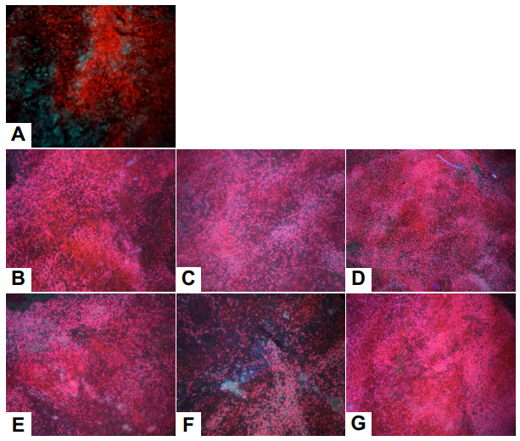
Tabela 1: Resultados de viabilidade e apoptose de tecido testicular de peixe-boi-marinho (Trichechus manatus) no grupo controle após transporte sob refrigeração e após vitrificação em diferentes crioprotetores.
